ОТЧЕТ ШМО УЧИТЕЛЕЙ
МАТЕМАТИКИ, ИНФОРМАТИКИ, ФИЗИКИ
за 2020 – 2021 учебный год
В 2020-2021 учебном году ШМО учителей математики, информатики и физики школы №27 г. Бишкек работало над проблемой: «Совершенствование качества образования, обновление педагогических технологий в условиях реализации государственных образовательных стандартов». И это стало приоритетной целью МО учителей физико-математического цикла.
ШМО насчитывается 9 учителей:
- Носинова Б.Ш.- учитель математики высшей категории, директор;
- Короткова Е.Л.- учитель физики высшей категории, зам.директора;
- Поцепун А.Г.- учитель информатики, зам.директора;
- Базарбаева Ч.М.- учитель математики высшей категории;
- Карымшаков С.Т.- учитель физики, руководитель МО;
- Абдракманова А.А- учитель математики;
- Асанова М.К.- учитель математики;
- Боубекова Ж.Б.- учитель математики;
- Мамбеталиева Н.Т.- учитель информатики.

Методическое объединение учителей ставило перед собой следующие задачи:
1. Создание системы формирования компетентностей учителя
2. Проводить работу по реализации принципов преемственности в обучении.
3. Развитие методических компетентностей педагогов через овладение различными современными технологиями и методами обучения.
4. Повышение общего уровня профессионально-педагогической культуры, работа по развитию педагогического мышления.
5. Проверка уровня сформированности у учащихся комплекса знаний по предмету.
6. Диагностика знаний, умений и навыков, приобретенных учащимися в процессе учебной деятельности.
7. Развитие навыков самоконтроля у учащихся.
8. Углубление знаний по предметам физико-математического цикла.
9. Расширение кругозора учащихся, развитие их творческих способностей и интеллекта, стимулирование активной познавательной деятельности.
10. Обмен опытом по организации внеклассной работы как между членами МО, так и между членами педагогического коллектива.
11. Организовать работу учителей по самообразованию.
12. Развивать навыки самоанализа работы у учителей.
13. Продолжить и активизировать работу с учащимися по написанию исследовательских проектов.
14. Анализ текущей успеваемости учащихся, разработка мероприятий по совершенствованию учебного процесса.
15. Ознакомление учителей с новыми инновационными технологиями обучения и воспитания, новинками методической литературы.
16. Работа по оказанию методической помощи учителям МО с целью роста их профессионального мастерства.

Согласно утвержденного плана работа велась по следующим направлениям:
1. Организационно-педагогическая деятельность.
2. Учебно-методическая деятельность.
3. Мероприятия по усвоению обязательного минимума образования.
4. Организация внеклассной работы по предметам физико-математического цикла
5. Научно-методическая деятельность учителей.
6. Заседания методического совета.

1. Организационно-педагогическая деятельность (см. Приложение 1).
Из всех взаимосвязанных функций управленческого цикла есть особая стадия, от которой зависит качество функционирования и развития образовательного учреждения, организация исполнения решений.
Организационно- педагогическая деятельность учителя сложна и динамична. Успех ее определяется прежде всего четким представлением о сущности, цели, принципов и методов реализации этой деятельности.
1.1. На 1-ом этапе учителя работали над календарно-тематическим планированием по предметам с учетом новых требований Государственного образовательного стандарта.
1.2. На 2-ом этапе учителя пополняли портфолио на сайте школы. В портфолио каждый учитель приложил фотографию, девиз, данные о повышении квалификации, достижения и награды.
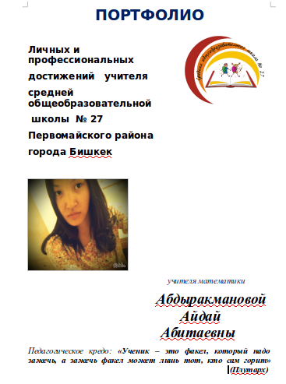
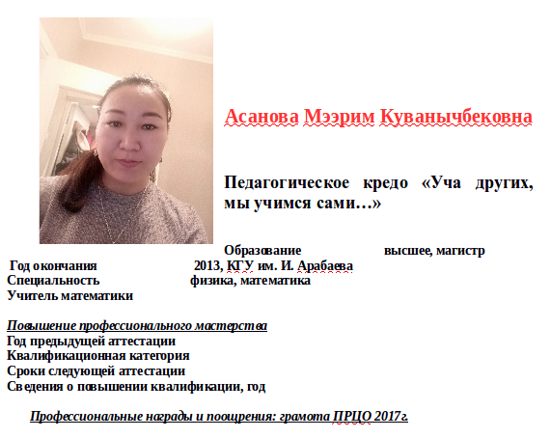

1.3. 3-й этап включал посещение открытых уроков учителей нач. классов и наоборот.
Обмен опытом – один из наиболее важных видов методической работы и эффективный путь повышения уровня методической подготовки любого учителя. Обмен опытом может осуществляться через посещение уроков у коллег. Однако продуктивность таких посещений зависит, как минимум, от двух факторов:
1) от степени осознаваемой учителем субъективной новизны посещенного урока;
2) от умения видеть и осваивать новое, включать его в свою деятельность, соотнося со своими профессионально-личностными потребностями и возможностями.
При посещении урока с целью развития методической компетентности учителя решающее значение приобретает рефлексивная деятельность учителя как субъекта профессионально-личностного саморазвития. Нельзя забывать, что главной целью посещения уроков учителем является методическая учеба, повышение собственного профессионального уровня. И как любая учебная деятельность, она наиболее эффективна, если учитель тщательно подготовится к посещению урока у коллеги, а во время урока будет внимательно наблюдать, фиксируя результаты своего наблюдения.
После посещения урока необходимо осмыслить то, что записано на уроке и принять участие в обсуждении и анализе посещенного урока . Если обсуждение урока не организуется, посещающему урок коллеги педагогу всё равно надо узнать мнение самого учителя об уроке, задать ему вопросы о том, что в уроке осталось не совсем ясным, поделится собственными впечатлениями.

Примеры анализов уроков
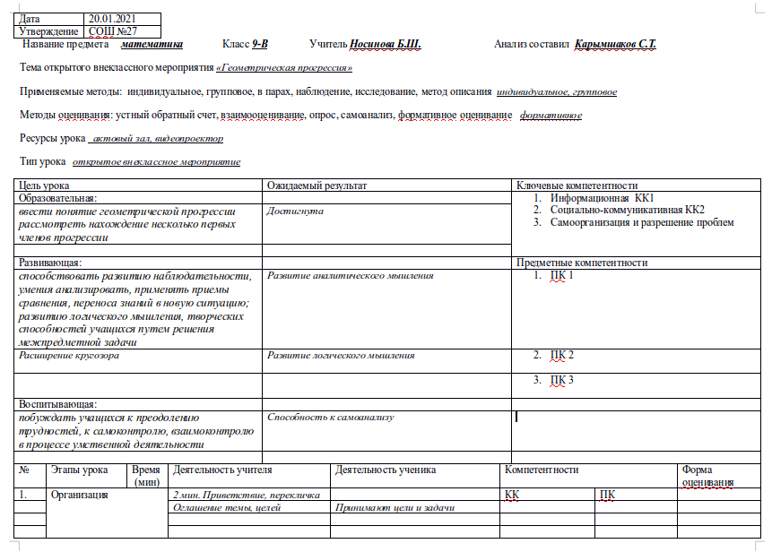

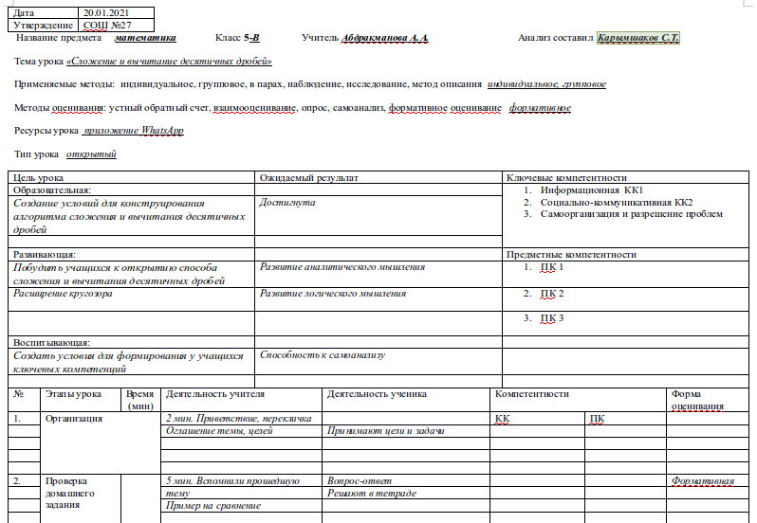

Таким образом, цель деятельности, связанной с посещением уроков педагогом у своего коллеги, заключается в том, чтобы заимствовать положительный опыт и учиться на чужих ошибках.

2. Учебно-методическая деятельность.
2.1. Методическое объединение работает над своей методической темой «Внедрение в практику работы учителей ШМО активных форм и методов обучения с целью реализации Государственных Образовательных Стандартов» , связанной с методической темой школы, и в своей деятельности, прежде всего, ориентируется на организацию методической помощи учителю в межкурсовой период. Методическое объединение продолжает исследовать концепции современного преподавания по предмету, отслеживают эффективность преподавания по альтернативным учебникам. В течение года проводятся заседания МО по плану, на которых рассматриваются конкретные вопросы преподавания, влияющие на качество обучения, мотивацию УВП, на повышение эффективности уроков; обсуждаются вопросы по ЕГЭ: проблемы подготовки к ЕГЭ. Специфика отдельных приемов, типы современных уроков, проблемы, поиски, перспективы преподавания – все это работа, составляющая педагогическую мастерскую методических объединений. Как показывает анализ работы МО, продолжается работа учителей по теме самообразования. Все педагогические работники школы имеют планы по самообразованию и проводят анализ своей работы на заседаниях методических объединений (могут и на заседаниях МО города, методического совета школы и т.п.) учителя методических объединений продолжают работу по мониторингу обучения.
2.2. Последние два десятилетия многое изменилось в образовании. Сегодня нет такого учителя, который не задумывался бы над вопросами: «Как сделать урок интересным, ярким? Как увлечь ребят своим предметом? Как приковать их неустойчивое внимание к уроку, не принуждая к этому силой?
И это не случайно. Новая организация общества, новое отношение к жизни предъявляют и новые требования к школе. Сегодня основная цель обучения - это не только накопление учеником определенной суммы знаний, умений, навыков, но и подготовка школьника как самостоятельного субъекта образовательной деятельности.
В поисках новых идей наши учителя обратились к нестандартным формам урока, то есть к современным образовательным технологиям, которые обеспечивают активное участие в уроке каждого ученика, повышают авторитет знаний и индивидуальную ответственность школьника за результаты учебного труда. Такие уроки создают атмосферу сотрудничества и коллективизма, активизируют творческие силы учеников, расширяют его кругозор, ставят перед ситуацией выбора принятия самостоятельного решения.
Работая в школе, WhatsApp, Zoom и др. интернет-приложения помогают нам продолжать работать с учащимися, если аудиторное обучение прервано.
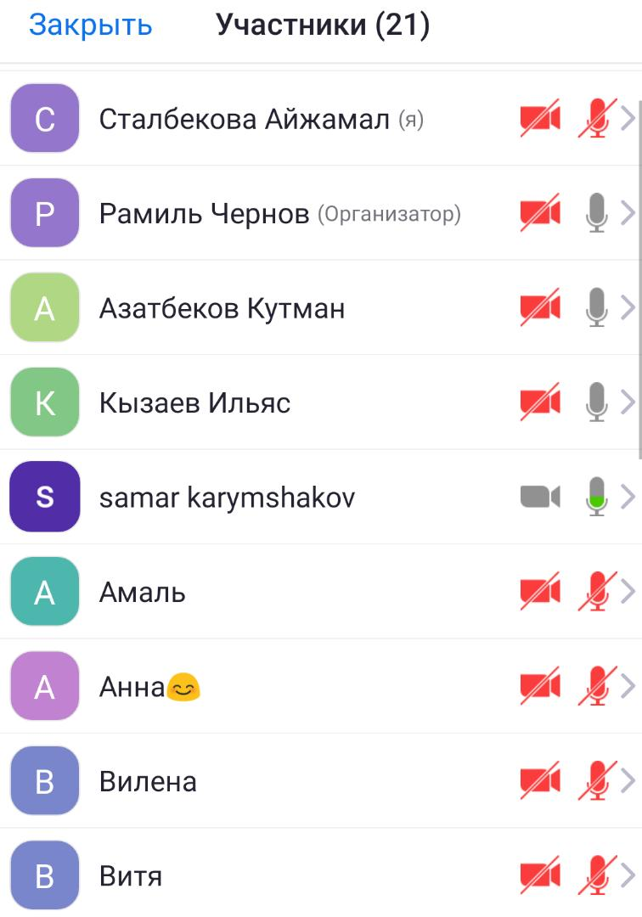
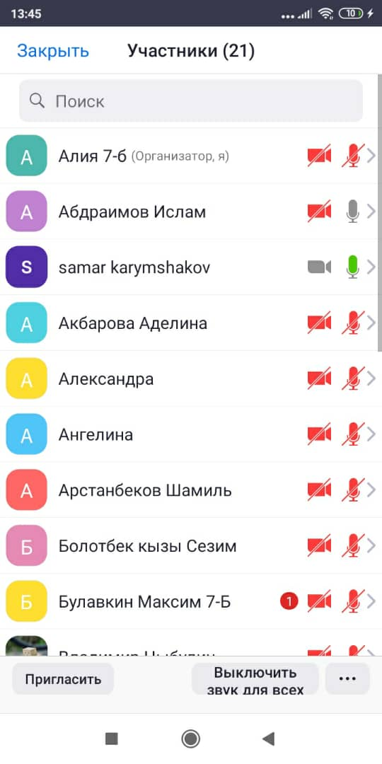

2.3 Большую пользу в профессиональном росте учителя играет участие в различных семинарах, тренингах, круглых столах с участием коллег из других образовательных учреждений.
-Базарбаева Ч.М. 27.01.2021г. в АФМШЛ №61 на тему: «Задачи на школьной олимпиаде по математике для учащихся 10-11 классов».
3. Мероприятия по усвоению обязательного минимума образования
3.1. В рамках внутри школьного контроля на протяжении всего учебного года была проведена проверка рабочих тетрадей по математике, физике и информатике в соответствии с ГОССТАНДАРТУ. Цель проверки: правильность оформления письменных работ; соблюдение единого орфографического режима; наличие (отсутствие) работы над ошибками; правильность подписи тетрадей в начальной школе; соответствие объема классных и домашних работ.
Были проверены рабочие тетради учащихся 5-11 классов, всего более тысячи тетрадей. Качество проверки ученических работ удовлетворительное. Единый орфографический режим в целом соблюдается. Большая часть учащихся пишут аккуратным, разборчивым почерком. Но есть случаи, когда соблюдение правил каллиграфии не выполняется учащимися.
В целом, состояние тетрадей удовлетворительное. Объем классных и домашних работ, разнообразие видов классной работы и ее объем, достаточность и полнота выполнения домашних работ в целом соответствует норме.
Пример рабочей тетради

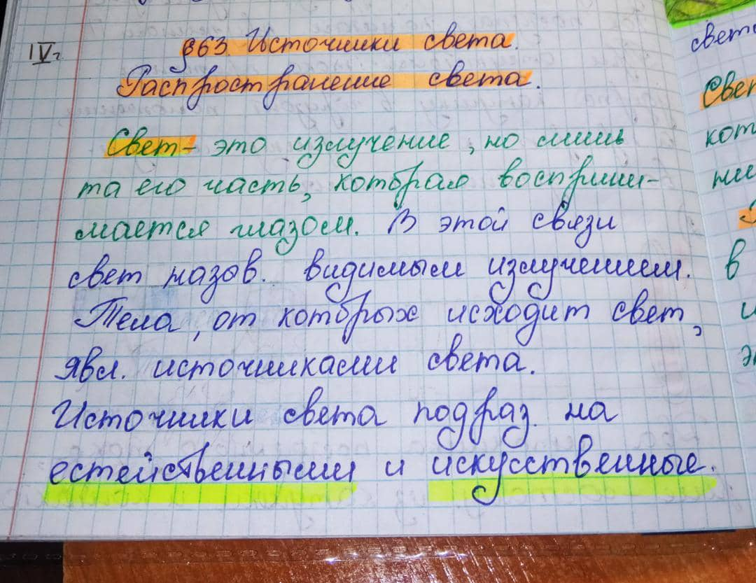
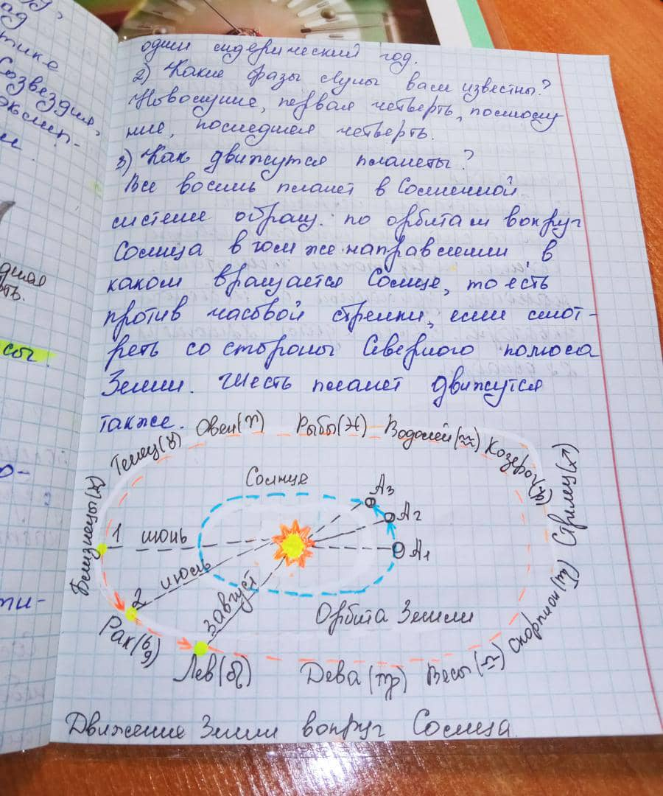

3.2. Административные контрольные работы являются независимой внутренней оценкой качества образования в школе. Контрольные работы проводятся администрацией школы в рамках внутри школьного контроля с целью педагогического анализа результатов труда учителей и состояния учебно-воспитательного процесса.
По результатам проведения административных контрольных работ была составлена справка-анализ с рекомендациями по улучшению образовательного процесса.
Административные контрольные работы в 2020-2021 учебном году
Дата проведения ДКР | Класс | Предмет | Качество, % | Успеваемость, % | ФИО учителя | Предложения по улучшению
14.09.2020 | 5а | Математика | 41 | 97 | Абдыракманова А.А | Уделить внимание развитию вычислительных навыков
 | 5б |  | 41 | 100
 | 5в |  | 38 | 100
10.09.2020 | 5г |  | 66 | 100 | Мамбеталиева Н.Т.
 | 5д |  | 64 | 100
15.10.2020 | 8а | Физика | 40 | 100 | Карымшаков С.Т. | Отработка умения и навыков при оформлении задач, перевод физических величин в СИ
 | 8б |  | 36 | 100
 | 8в |  | 44 | 97
 | 8г |  | 36 | 100
01.03.2021 | 10а | Математика | 29 | 79 | Базарбаева Ч.М. | Повторить тригонометрические функции
 | 10б |  | 36 | 75
 | 10в |  | 32 | 89
 | 10г |  | 35 | 77
02.03.2021 | 11а | Математика | 43 | 100 |  | Повторить правила вычисления производных
04.03.2021 | 11б |  | 13 | 46
02.03.2021 | 11в |  | 29 | 62

3.3. Согласно закону «Об образовании в Кыргызской Республике» освоение общеобразовательных программ основного общего и среднего общего образования завершается обязательной государственной итоговой аттестацией выпускников общеобразовательных учреждений независимо от формы получения образования.
Итоговая государственная аттестация (ИГА) представляет собой форму объективной оценки качества подготовки лиц, освоивших образовательные программы основного и среднего общего образования, с использованием контрольных измерительных материалов, представляющих собой комплексы заданий стандартизированной формы, выполнение которых позволяет установить уровень освоения государственного образовательного стандарта.
Анализ результатов ИГА-2018 в проводился в целях определения: - уровня и качества овладения обучающимися содержанием учебных предметов, -факторов и условий, повлиявших на качество результатов государственной (итоговой) аттестации выпускников школы.
К ИГА по математике решением педсовета были допущены все учащиеся 9 классов (133). Экзаменующие учителя — Носинова Б.Ш. и Короткова Е.Л.
Показатели качества знаний по математике на ИГА
в 9 классах за 2020-2021 учебный год

Класс | Категория  оценива-  ния | Колич.  учащихся | Оценки |  |  |  |  | Качество  знаний,  % |  | Успевае-  мость,  %
 |  |  | «5» | «4» | «3» | «2»
9а | год | 34 |  | 15 | 19 |  | 44 |  | 100
 | экзамен |  |  | 15 | 19 |  | 44 |  | 100
 | итог |  |  | 15 | 19 |  | 44 |  | 100
9б | год | 33 | 1 | 12 | 19 |  | 39 |  | 100
 | экзамен |  | 1 | 11 | 20 |  | 39 |  | 1100
 | итог |  | 1 | 11 | 20 |  | 39 |  | 100
9в | год | 33 | 5 | 11 | 17 |  | 48 |  | 100
 | экзамен |  | 6 | 11 | 16 |  | 52 |  | 100
 | итог |  | 6 | 11 | 16 |  | 52 |  | 100
9г | год | 33 | 4 | 11 | 18 |  | 46 |  | 100
 | экзамен |  | 4 | 11 | 18 |  | 46 |  | 100
 | итог |  | 4 | 11 | 18 |  | 46 |  | 100

Качество знаний на ИГА по математике в 9 классах составило 45%. В 2019-2020 учебном году оно составляло 48%. Снижение обусловлено тем, что в первом полугодии ученики обучались в он-лайн режиме.
В одиннадцатой параллели математику преподавала Базарбаева Ч.М.. К Государствен-
ному экзамену по математике решением педсовета школы были допущены все учащиеся 11 классов.
Показатели качества знаний по математике на ИГА
в 11 классах за 2020-2021 учебный год
Класс | Категория  оценива-  ния | Колич.  учащихся | Оценки |  |  |  |  | Качество  знаний,  % |  | Успевае-  мость,  %
 |  |  | «5» | «4» | «3» | «2»
11а | год | 23 | 5 | 9 | 11 |  | 39 |  | 100
 | экзамен |  | 3 | 11 | 9 |  | 52 |  | 100
 | итог |  | 3 | 11 | 9 |  | 52 |  | 100
11б | год | 24 | 4 | 7 | 13 |  | 46 |  | 100
 | экзамен |  | 4 | 9 | 11 |  | 54 |  | 1100
 | итог |  | 4 | 9 | 11 |  | 54 |  | 100
11в | год | 24 | 4 | 9 | 11 |  | 54 |  | 100
 | экзамен |  | 4 | 11 | 9 |  | 54 |  | 100
 | итог |  | 4 | 11 | 9 |  | 54 |  | 100

Качество знаний, полученное на ИГА по математике составило 54%, тогда как в 2019-2020 оно составляло 61%. Объяснить это можно тем, что ученики находились некоторое время на он-лайн обучении.
4. Организация внеклассной работы по предметам физико-математического цикла.
Сегодня на первый план в системе образования выходит проблема организации внеклассной и внеурочной деятельности. В свете новых стандартов образования учитель должен не только научить обучающихся добывать глубокие и прочные знания по изучаемому предмету, но и научить применять их на практике. Целью внеурочной деятельности является создание условий для проявления ребенком своих интересов на основе свободного выбора, постижения духовно-нравственных ценностей и культурных традиций. В том, что образовательное учреждение заинтересовано в решении организации внеклассной и внеурочной деятельности объясняется новым взглядом на образовательные результаты. Особенно это касается метапредметных и личностных результатов, так как обучающийся выбирает исходя из своих интересов и мотивов.
Внеклассная работа по математике и предметам естественно-математического цикла призвана решать две основные задачи: 1. Повысить уровень математического мышления, углубить теоретические знания и развить практические навыки учащихся, проявивших математические способности; 2. Способствовать возникновению интереса к математике у большинства учеников.
С целью повышения интереса обучающихся к предметам физико-математического цикла
в соответствии с планом работы школы и МО в школе прошла единая неделя математики,
физики и информатики, в рамках которой дети составляли кроссворды, ребусы, математические сказки и участвовали в математических играх, викторинах. Все мероприятия проводились в хорошем темпе, укладывались в отведенное время, поддерживалась хорошая
дисциплина за счет интересного содержания конкурсов и контроля со стороны учителей-
организаторов. Наблюдалась слаженная работа всех членов методического объединения,
своевременная координация действий, взаимопомощь и поддержка.
В рамках проведения декады методического объединения учителя дали открытые уроки:
- Урок алгебры в 9 «А» классе «Определение геометрической прогрессии»
Учитель: Асанова М.К.
- Урок алгебры в 9 «В» классе «Арифметическая прогрессия»
Учитель: Носинова Б.Ш.
- Урок алгебры в 8 «А» классе «Решение задач с помощью дробных рациональных уравнений»
Учитель: Базарбаева Ч.М.
- Урок математики в 5 «В» классе «Сложение и вычитание десятичных дробей»
Учитель: Абдыракманова А.А.
- Урок физики в 9 «Б» классе «Масса. Инертность»
Учитель: Карымшаков С.Т.
Следует отметить, ученики 9 «В» класса под руководством учителя Носиновой Б.Ш. провели внеклассное мероприятие (театрализованное костюмированное представление) на тему «Геометрическая прогрессия». Очевидно дети надолго запомнят эту тему.
Кроме того, была проведена он-лайн выставка на тему «Физика и не только..», где учащиеся рассказали и показали о своих достижениях и намерениях в увлекательной креативной форме (учитель Карымшаков С.Т.).

Открытый урок учитель Носинова Б.Ш
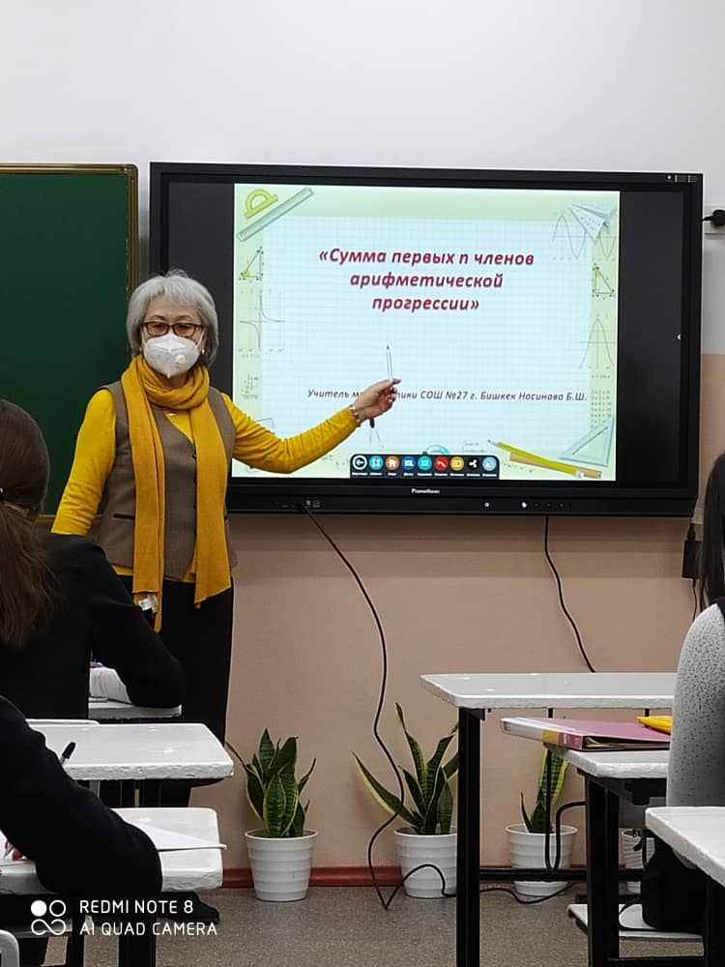
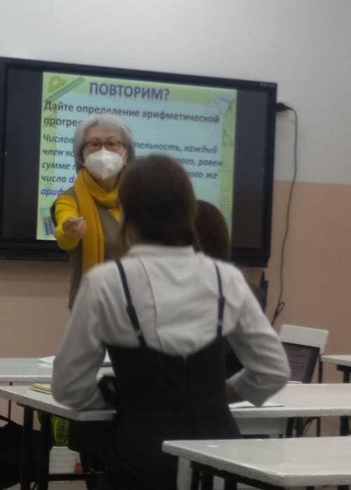

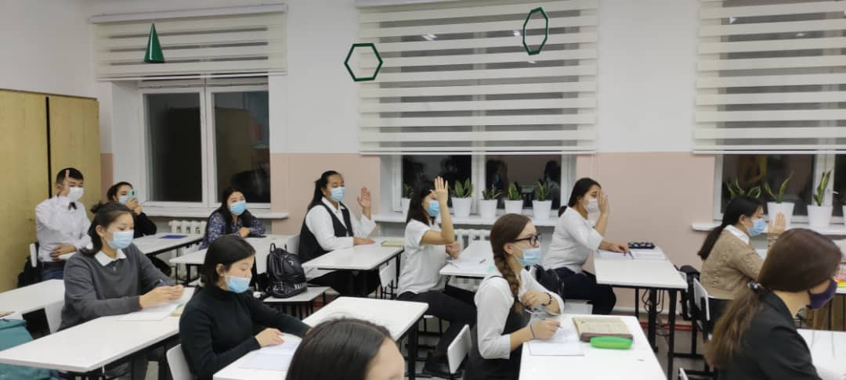

5. Научно-методическая деятельность учителей.
«Обучать — значит вдвойне учиться». Цитата Ж. Жубер, (1754—1824 гг.), писатель-романтик и моралист.
Важнейшим средством повышения педагогического мастерства учителей, связующим в единое целое всю систему работы школы, является методическая работа.
Методическая работа - это основной вид образовательной деятельности, представляющей собой совокупность мероприятий, проводимых администрацией школы, учителями в целях овладения методами и приемами учебно-воспитательной работы, творческого применения их на уроке и во внеклассной работе, поиска новых, наиболее рациональных и эффективных форм и методов организации, проведения и обеспечения образовательного процесса. Это целостная система, основанная на достижениях передового педагогического опыта и на конкретном анализе учебно-воспитательного процесса. Прямой целью методической работы является рост уровня педагогического мастерства отдельного учителя и всего педагогического коллектива, оказание действенной помощи учителям и классным руководителям в улучшении организации обучения и воспитания, обобщении и внедрении передового педагогического опыта, повышении теоретического уровня и педагогической квалификации преподавателей и руководства школы.

Научно-исследовательский проект 8 Г класс Ташбаева Айжаркын
Колонка на Ютубе, посвященная проблемам экологии

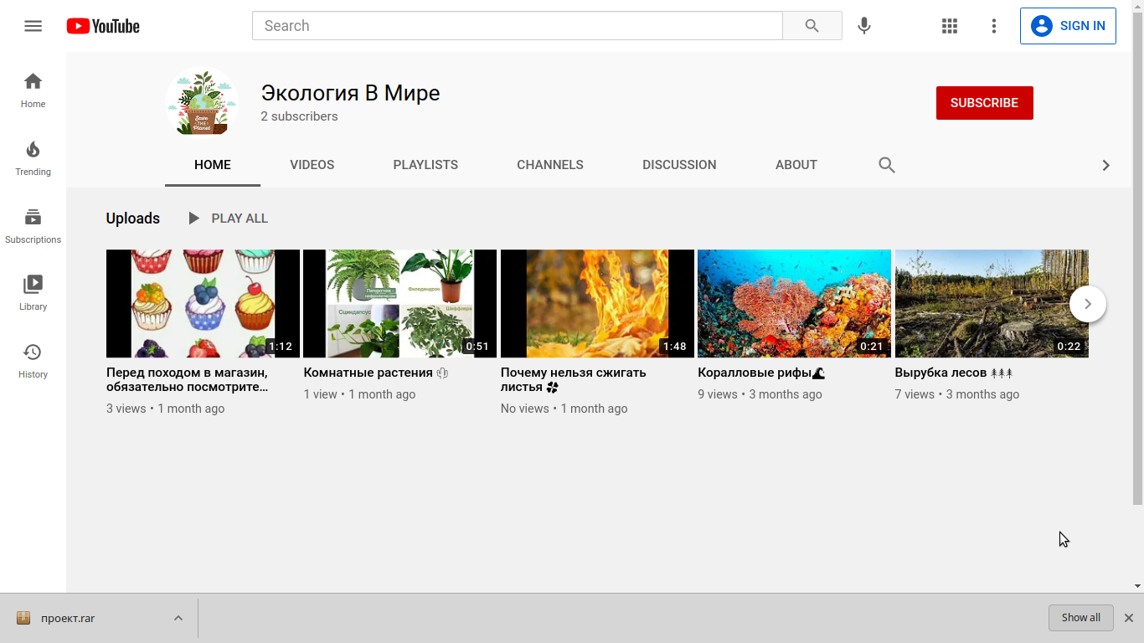

Научно-исследовательский проект 6 класс Тариэль уулу Тилек
Тилек робот на 3D принтере

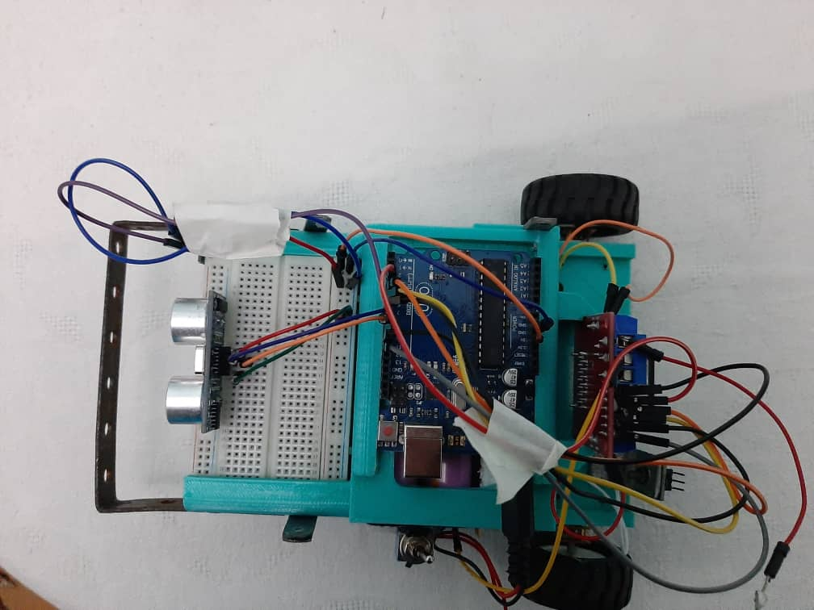

6. Заседания методического совета (см. Приложение 6.1-6.2).
В 2020-2021 учебном году было проведено 5 заседаний МО в различных формах: презентаций педагогического опыта, методических диалогов, тренингов.
Работа методического объединения проводилась по плану.
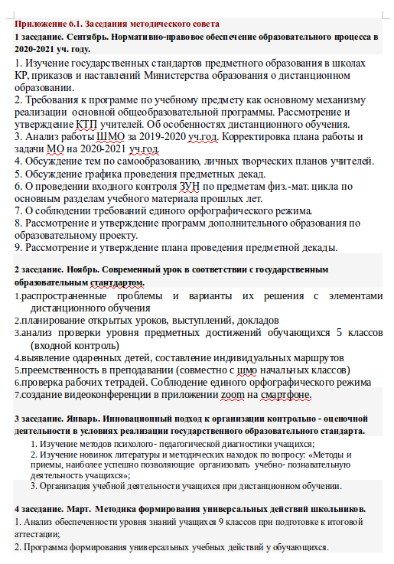

5 заседание. Июнь. Итоги работы МО учителей за 2020-1021 учебный год.
Среди традиционных форм работы были проведены и такие, как: взаимопосещение уроков, круглые столы.
Все заседания проведены своевременно, на них рассматривались не только теоретические вопросы, но и проводились практические семинары, во время которых учителя обменивались своим опытом, что позволило заинтересовать учителей проводимой работой, способствовало проявлению инициативы, творчества.

Недостатки в работе ШМО и планы на будущее.
Несмотря на значительные успехи в работе ШМО у нас имеются и проблемы. Нет победителей олимпиад по математике, физике, мало представлено конкурентно - способных работ на конференцию. Поэтому в следующем учебном году перед ШМО стоят такие задачи:
- Продолжить работу над выбранными проблемами.
- Организовать консультационную помощь в усвоении предмета.
- Активизировать и углубить индивидуальную работу с одаренными детьми.
- Использовать современные компьютерные технологии на уроках.

Вывод:
В целом работу МО учителей математики и информатики, за 2019-2020 учебный год можно признать удовлетворительной.
- Всем учителям систематически отслеживать результаты учебного процесса по математике и информатике, повышать качество обучения путем дифференциации и индивидуализации образовательного процесса.
- Всем учителям МО активно принимать участие в муниципальных, региональных и республиканских конкурсах и проектах по соответствующему профилю.
- В следующем учебном году разработать руководителю контрольные срезы по предметам по четвертям
- Согласовать график взаимных посещений уроков.
- Отслеживать работу по накоплению и обобщению передового педагогического опыта.
- При планировании учесть имеющиеся слабые стороны в работе учителей с целью устранения проблем.
- В работе ШМО по повышению профессионального мастерства обратить внимание на следующие умения: технология подготовки урока и его самоанализ, самоконтроль своей деятельности, применение новых технологий и их элементов.
- Для дальнейшей плодотворной работы необходимо рассмотреть вопрос о более плодотворной работе методического объединения с целью развития методики сотрудничества, толерантности, создания условий для внедрения развивающего обучения, элементов личностно-ориентированного обучения.

Руководитель МО С.Карымшаков

